О проведении мониторинга состояния обеспечения пожарной безопасности в садоводческих, дачных некоммерческих товариществах и коттеджных поселках
на территории городского округа Красногорск

В соответствии с Федеральными законами от 06.10.2003 № 131-ФЗ «Об общих принципах организации местного самоуправления в Российской Федерации», от 20.03.2025 № 33-ФЗ «Об общих принципах организации местного самоуправления в единой системе публичной власти», от 29.07.2017 № 217-ФЗ «О ведении гражданами садоводства и огородничества для собственных нужд и о внесении изменений в отдельные законодательные акты Российской Федерации», от 21.12.1994 № 69-ФЗ «О пожарной безопасности», от 22.07.2008 № 123-ФЗ «Технический регламент о требованиях пожарной безопасности», постановлением Правительства Российской Федерации от 16.09.2020 № 1479 «Об утверждении Правил противопожарного режима в Российской Федерации», Законом Московской области от 14.12.2005 № 269/2005-ОЗ «О пожарной безопасности в Московской области», на основании Устава городского округа Красногорск и в целях обеспечения выполнения требований пожарной безопасности в садоводческих, дачных некоммерческих товариществах, коттеджных поселках на территории городского округа Красногорск постановляю:
1. Создать рабочую группу по проведению мониторинга состояния обеспечения пожарной безопасности в садоводческих, дачных некоммерческих товариществах, коттеджных поселках (далее – рабочая группа), расположенных на территории городского округа Красногорск (приложение № 1).
2. Утвердить Форму проверочного листа (список контрольных вопросов), применяемого при осуществлении профилактических мероприятий в садоводческих, дачных некоммерческих товариществах и коттеджных поселках (приложение № 2).

3. Руководителю рабочей группы организовать работу по проведению мониторинга состояния обеспечения пожарной безопасности в садоводческих, дачных некоммерческих товариществах и коттеджных поселках ежегодно в период с 1 мая по 30 сентября.
4. Результаты работы оформлять в виде аналитической справки с рекомендациями председателям садоводческих, дачных некоммерческих товариществ, управляющим коттеджных посёлков по повышению эффективности работы в области обеспечения пожарной безопасности.
5. Рекомендовать председателям садоводческих, дачных некоммерческих товариществ, управляющим коттеджных поселков:
- обеспечить работу рабочей группы в части мониторинга состояния обеспечения пожарной безопасности в садоводческих, дачных некоммерческих товариществах и коттеджных поселках, расположенных на территории городского округа;
- обеспечить членов рабочей группы необходимой информацией и сведениями с документальным их подтверждением.
6. Признать утратившим силу постановление администрации городского округа Красногорск от 22.04.2024 № 1160/4 «О проведении мониторинга состояния обеспечения пожарной безопасности в садоводческих, дачных некоммерческих товариществах, коттеджных поселках на территории городского округа Красногорск» (в редакции от 15.05.2025 № 1399).
7. Разместить настоящее постановление в сетевом издании «Интернет портал городского округа Красногорск Московской области» по адресу: https://krasnogorsk-adm.ru/.
8. Контроль за исполнением настоящего постановления возложить на заместителя главы городского округа Красногорск Ремпеля А.Э.

Глава городского округа Красногорск Д.В. Волков

Верно
Главный эксперт общего отдела
управления делами Ю.Г. Никифорова

Исполнитель Е.Л. Смирнов

Разослано: дело-2, прокуратура, заместителям главы городского округа, руководителям структурных подразделений администрации городского округа, руководителям организаций (по списку), председателям СНТ, управляющим КП (по списку).

Приложение № 1
к постановлению администрации
городского округа Красногорск
от ___________ № _________

Состав
рабочей группы по проведению мониторинга состояния
обеспечения пожарной безопасности в садоводческих, дачных некоммерческих товариществах, коттеджных поселках
на территории городского округа Красногорск

Руководитель рабочей группы:
Ремпель Александр Эдуардович |  | Заместитель главы городского округа
Члены рабочей группы:
Смирнов Евгений Леонидович |  | Начальник отдела гражданской обороны, предупреждения и ликвидации чрезвычайных ситуаций управления по безопасности
Папко Артем Игоревич |  | Начальник отдела по территориальной безопасности управления по безопасности
Панфилов Петр Васильевич |  | Начальник сектора  МКУ «ЕДДС Красногорск»
Грищенко Василий Иванович |  | Главный специалист сектора  МКУ «ЕДДС Красногорск»
Тебеньков Юрий Васильевич |  | Главный специалист сектора  МКУ «ЕДДС Красногорск»
Аникин Александр Иванович  (по согласованию) | Начальник Красногорского пожарно-спасательного гарнизона
Нилов Дмитрий Юрьевич  (по согласованию) | Начальник ОНД и ПР по городскому округу Красногорск УНД и ПР ГУ МЧС России  по Московской области
Степанов Александр Александрович  (по согласованию) | Директор филиала-лесничий Истринского филиала ГКУ МО «Мособллес»

Приложение № 2
к постановлению администрации
городского округа Красногорск
от ____________ № _________

Форма проверочного листа
(списка контрольных вопросов), применяемая
при осуществлении профилактических мероприятий в садоводческих,
дачных некоммерческих товариществах и коттеджных поселках

Наименование СНТ (КП): _______________________________________,

расположенного: _______________________________________________

Перечень вопросов, отражающих содержание обязательных требований, ответы на которые однозначно свидетельствуют о соблюдении или несоблюдении гражданами обязательных требований, составляющих предмет обследования территории садоводческих, огороднических, дачных некоммерческих объединений или товариществ:

№  п/п | Наименование противопожарного мероприятия |  | Ответы  на вопросы* | Реквизиты нормативных  правовых актов
I. Общие мероприятия
1 | Наличие председателя товарищества  указать ФИО и телефон_________________________ | 
2 | Наличие в товариществе охраны (сторожа). |  |  | СП 53.13330.2019  п. 5.5
2.1 | Предусмотрено в помещении сторожки телефонная связь или мобильная радиосвязь, позволяющая осуществлять вызов экстренных оперативных служб (112). |  |  | СП 53.13330.2019  п. 8.16 и 8.17
2.2 | Знание сотрудником охраны (сторожем) порядка действий в случае пожара (ЧС). |  |  | Пункт 3ППР РФ. Приказ МЧС России № 645
2.3 | Знание сотрудником охраны (сторожем) номера телефона экстренных служб (112) и порядок их вызова. |  |  | Пункт 3ППР РФ. Приказ МЧС России № 645
3 | Обеспечивается ли беспрепятственный проезд пожарной техники, согласно утвержденного генерального плана шириной не менее 3,5 метра. | 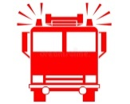 |  | Пункт 6 статьи 63  ФЗ № 123
3.1 | к садовым домам |  |  | Пункт 6 статьи 63  ФЗ № 123
3.2 | к противопожарным водоисточникам |  |  | Пункт 6 статьи 63  ФЗ № 123
4 | Обеспечен ли требуемый расход воды для целей пожаротушения в границах товарищества: Для обеспечения пожаротушения, при отсутствии централизованного водоснабжения, на территории общего пользования садоводческого, дачного объединения должны предусматриваться противопожарные водоемы или резервуары, при числе участков: до 300 - вместимостью не менее 25 м3, более 300 - вместимостью не менее 60 м3 (каждый с площадками для установки пожарной техники, с возможностью забора воды насосами и организацией подъезда не менее двух пожарных автомобилей). |  |  | Пункт 75 ППР РФ, СП 53.13330.2019 п. 5.9.
4.1 | имеются ли в границах товарищества противопожарные водоемы (пруды). |  |  | Пункт 75 ППР РФ, СП 53.13330.2019 п. 5.9.
4.2 | противопожарный водоем (пруд) оборудован ли специальной площадкой для забора воды. |  |  | Пункт 75 ППР РФ, СП 53.13330.2019 п. 5.9.
4.3 | Имеется ли табличка с обозначением «противопожарный водоем». |  |  | Пункт 75 ППР РФ, СП 53.13330.2019 п. 5.9.
4.4 | В противопожарных целях имеется ли мотопомпа  Садоводческие, дачные объединения, включающие до 300 садовых участков, в противопожарных целях должны иметь переносную мотопомпу; при числе участков от 301 до 1000 - прицепную мотопомпу; при числе участков более 1000 - не менее двух прицепных мотопомп. Для хранения мотопомп обязательно строительство специального помещения. |  |  | СП 53.13330.2019  п. 5.8 и 5.9
5 | Предусмотрено наружное освещение на улицах и проездах территории садоводческого (дачного) объединения. |  |  | СП 53.13330.2019  п. 8.15
6 | Обеспечена связь и оповещение членов товарищества о пожаре. |  |  | Статьи 63  ФЗ № 123
7 | Наличие на территории пожарного щита  территории предприятий (организаций), не имеющих источников наружного противопожарного водоснабжения, удаленные на расстояние более 100 метров от источников наружного противопожарного водоснабжения, должны оборудоваться пожарными щитами. |  |  | пункт 410 ППР РФ
7.1 | Укомплектованность пожарного щита (лом, багор, ведро, лопата штыковая, лопата совковая, емкость для хранения воды объемом 0,2 куб. м., ящик с песком 0,5 куб. м.). |  |  | Приложение № 7 ППР РФ
8 | Имеется у въезда на территорию садоводства или огородничества схема с обозначением въездов, подъездов, пожарных проездов и источников противопожарного водоснабжения. | 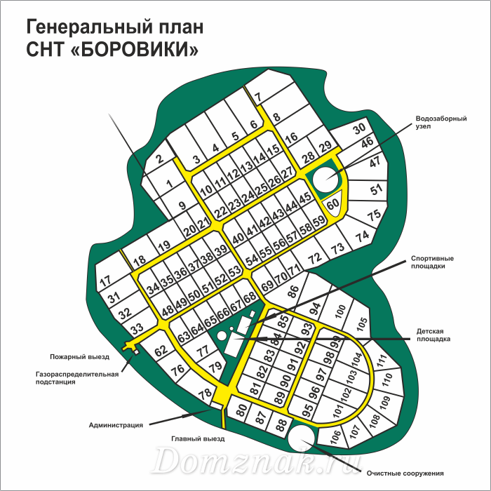 |  | Пункт 71 ППР РФ
9 | Наличие стационарных средств информирования членов товариществ (стационарные баннеры, информационные стенды). | 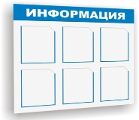 |  | Статья 25  ФЗ № 69
II. Требования при выжигании сухой травянистой растительности
10 | Осуществляется выжигание сухой травянистой растительности на земельных участках в безветренную погоду при условии, что: | 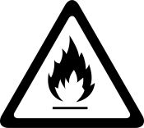 |  | Пункт 63  ППР РФ
10.1 | участок для выжигания сухой травянистой растительности располагается на расстоянии не менее 50 метров от ближайшего объекта защиты. | 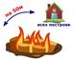 |  | Пункт 63  ППР РФ
10.2 | территория вокруг участка для выжигания сухой травянистой растительности очищена в радиусе 30 метров от сухостойных деревьев, валежника, порубочных остатков, других горючих материалов и отделена противопожарной минерализованной полосой шириной не менее 1,5 метра. |  |  | Пункт 63  ППР РФ
10.3 | на территории, включающей участок для выжигания сухой травянистой растительности, не введен особый противопожарный режим |  |  | Пункт 63  ППР РФ
10.4 | лица, участвующие в выжигании сухой травянистой растительности, постоянно находятся на месте проведения работ по выжиганию и обеспечены первичными средствами пожаротушения |  |  | Пункт 63  ППР РФ
11 | Осуществляется выжигание хвороста, лесной подстилки, сухой травы и других лесных горючих материалов на земельных участках, непосредственно примыкающих к лесам, защитным и лесным насаждениям и не отделенных противопожарной минерализованной полосой шириной не менее 0,5 метра. |  |  | Пункт 63  ППР РФ
III. Превентивные мероприятия в рамках весенне-летнего пожароопасного периода
12 | Наличие паспорта садоводческих, огороднических, дачных некоммерческих объединений или товариществ подверженного угрозе лесных пожаров, разработанного и утвержденного в установленном порядке. |  |  | Пункт 414  ППР РФ
13 | Расстояние от территории товарищества до лесного участка: |  |  | Пункт 416  ППР РФ
13.1 | Менее 100 метров, при застройке более 2-х этажей; |  |  | Пункт 416  ППР РФ
13.2 | Менее 50-ти метров, при застройке в 2 этажа и менее |  |  | Пункт 416  ППР РФ
14 | Проведена ли очистка территории, прилегающей к лесу, от сухой травянистой растительности, пожнивных остатков, валежника, порубочных остатков, мусора и других горючих материалов на полосе шириной не менее 10 метров от леса |  |  | Пункт 70  ППР РФ
15 | Проводят ли садоводы и огородники своевременную уборку мусора, сухой растительности и покос травы |  |  | Пункт 67  ППР РФ
16 | Наличие на территории товарищества не санкционированных свалок отходов горючих материалов |  |  | Пункт 68, 69 ППР РФ
IV. Противопожарная пропаганда
17 | Провести инструктаж (беседу) по соблюдению требований пожарной безопасности с председателем товарищества. | 
18 | Организовать посещение жилых помещений, в которых проживают малоимущие граждане, неблагополучные, а также многодетные семьи. Провести противопожарные инструктажи. | 
19 | Провести с садоводами общее собрание, с выступлением на тему: «Соблюдение требований пожарной безопасности в быту», с раздачей агитационно-раздаточных материалов (памяток, листовок). | 

*Примечание:
- указывается «да», «нет», либо «н/р» - в случае, если требование не распространяется.

Рекомендации:

Председатель СНТ (КП) (представитель):

_______________________________________________________________
(Подпись) (Фамилия и инициалы)

Члены рабочей группы:

_______________________________________________________________
(Подпись) (Фамилия и инициалы)

_______________________________________________________________
(Подпись) (Фамилия и инициалы)

« » __________ 202__ года

к пункту 8

